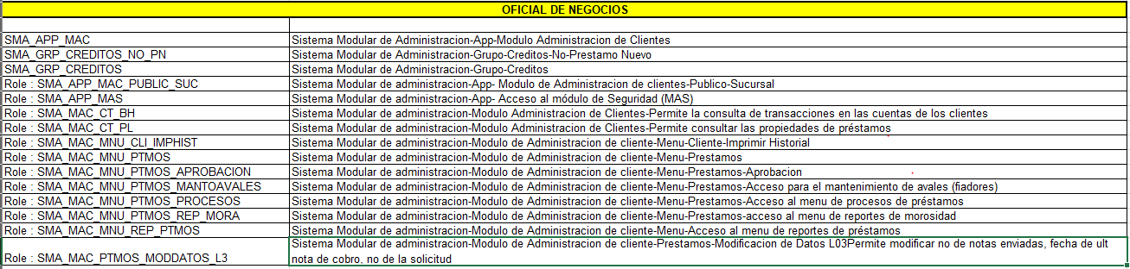ROLES DE OFICIAL DE NEGOCIOS